МИНИСТЕРСТВО НАУКИ И ВЫСШЕГО ОБРАЗОВАНИЯ
РОССИЙСКОЙ ФЕДЕРАЦИИ
ФГАОУ ВО «СЕВЕРО-КАВКАЗСКИЙ ФЕДЕРАЛЬНЫЙ УНИВЕРСИТЕТ»
ИНСТИТУТ ПЕРСПЕКТИВНОЙ ИНЖЕНЕРИИ
МЕЖИНСТИТУТСКАЯ БАЗОВАЯ КАФЕДРА

КУРСОВОЙ ПРОЕКТ
по дисциплине
«Междисциплинарный проектный практикум»
на тему:
«Разработка кроссплатформенного приложения для студентов с интеграцией данных из информационной системы университета»

Выполнил:
Цапаев Данил Денисович
студент 3 курса
группы ПИЖ-б-о-23-2
направления подготовки 09.03.04 «Программная инженерия»
направленность (профиль) «Разработка и сопровождение программного обеспечения»
очной формы обучения
________________________
(подпись)

Руководитель проекта:
Новикова Е.Н., канд. физ.-мат.наук, заведующий межинститутской базовой кафедрой
Работа допущена к защите _______________________ ______________
(подпись руководителя) (дата)
Работа выполнена и
защищена с оценкой ____________________ Дата защиты

Члены комиссии:
зав. межинститутской
базовой кафедрой Е. Н. Новикова
(подпись)
доцент МИБК И.В. Свистунов
(подпись)
доцент МИБК З.М. Альбекова
(подпись)

Ставрополь, 2026 г
Министерство науки и высшего образования и Российской Федерации Федеральное государственное автономное образовательное учреждение высшего образования
«СЕВЕРО-КАВКАЗСКИЙ ФЕДЕРАЛЬНЫЙ УНИВЕРСИТЕТ»

Институт перспективной инженерии
Кафедра межинститутская базовая
Направление подготовки 09.03.04 «Программная инженерия»
Направленность (профиль) «Разработка и сопровождение программного обеспечения»

ЗАДАНИЕ
на курсовую работу
студента Цапаева Данила Денисовича
(фамилия, имя, отчество)
по дисциплине «Программная инженерия»

- Тема работы Разработка кроссплатформенного приложения для студентов с интеграцией данных из информационной системы университета

- Цель: повышение уровня профессиональной подготовки путем углубления и закрепления теоретических знаний и практических навыков, приобретенных в результате изучения дисциплины «Программная инженерия».
- Задачи:

  - Анализ бизнес-процессов предметной области. Обоснование выбора средств и технологического стека проекта.
  - Формулирование требований и проектирование архитектуры проекта.
  - Реализация программного кода
  - Отладка и тестирование программного кода
- Перечень подлежащих разработке вопросов:

а) теоретической части: изучение и анализ литературы, постановка условия задачи, выбор и описание методов и библиотек для ее решения и технологий, среды программирования
б) проектная часть: проектирование UML-диаграмм, разработка алгоритмов решения задачи, методов классов

в) реализация: описание структуры проекта, описание файлов проекта, разработка программного кода, тестирование программы

- Исходные данные:
а) по литературным источникам: ГОСТы, международные стандарты, программные средства, используемые при разработке программного обеспечения
б) исходные данные, подготовленные для тестирования объекта профессиональной деятельности (информационной системы/приложения/программного продукта)

- Список рекомендуемой литературы монографии, диссертации, научные статьи, учебно-методические материалы, ссылки на официальные сайты, содержащие информацию необходимую для решения поставленных в работе задач:
- Павловская Т.А. C/C++. Программирование на языке высокого уровня / Т. А. Павловская. — СПб.: Питер, 2003 - 461 с.
- Павловская Т.А., Щупак Ю.А. Структурное программирование: практикум / Т. А. Павловская. — СПб.: Питер, 2003 - 240 с.
- Гамма Э., Хелм Р., Джонсон Р., Влиссидес Дж. Приемы объектно-ориентированного программирования. Паттерны проектирования. – СПб.: Питер, 2014. – 368 с.: ил. – (Серия «Библиотека программиста»).

- Контрольные сроки представления отдельных разделов курсовой работы: 25 % - предоставление первого раздела «07» марта 2026 г.
50 % - предоставление второго раздела «15» апреля 2026 г. 75 % - предоставление третьего раздела «29» апреля 2026 г. 100 % - предоставление работы на отзыв «10» мая 2026 г.
- Срок защиты студентом курсовой работы «23» мая 2026 г.
Дата выдачи задания «14» февраля 2026 г. Руководитель курсовой работы
К. физ-мат. н., доцент И.В. Свистунов
(ученая степень, звание) (личная подпись) (инициалы, фамилия)

Задание принял к исполнению студент очной формы обучения 3 курса группы ПИЖ-б-о-23-2 Д.Д. Цапаев
(личная подпись) (инициалы, фамилия)

СОДЕРЖАНИЕ
ВВЕДЕНИЕ 9
Актуальность 9
Цель и задачи 9
Объект и предмет исследования 10
1 АНАЛИТИЧЕСКАЯ ЧАСТЬ 11
1.1 Описание предметной области 11
1.2 Анализ бизнес-процессов (IDEF0) 11
1.3 SWOT-анализ текущего состояния 12
1.4 Анализ аналогов и конкурентов 12
1.5 Обоснование необходимости разработки 13
1.6 Экономическое обоснование 13
2 ПРОЕКТНАЯ ЧАСТЬ 14
2.1 Модель требований к ПО 14
2.1.1 Use Case диаграмма 14
2.1.2 Спецификация прецедентов 15
2.1.3 Глоссарий терминов 15
2.2 Модель предметной области 16
2.2.1 Domain Model (диаграмма классов) 16
2.2.2 Описание сущностей и атрибутов 17
2.2.3 Бизнес-правила 17
2.3 Архитектурное проектирование 18
2.3.1 Выбор архитектурного стиля 18
2.3.2 Описание слоёв и их ответственности 19
2.3.3 Архитектурные решения (ADR) 20
2.4 Проектирование базы данных 20
2.4.1 ER-диаграмма 20
2.4.2 Физическая модель данных 21
2.4.3 DDL-скрипты и миграции 22
2.5 Детальное проектирование 22
2.5.1 Диаграммы последовательности 22
2.5.2 Диаграмма классов проектирования 24
2.5.3 Применение паттернов GoF 25
3 РЕАЛИЗАЦИОННАЯ ЧАСТЬ 26
3.1 Реализация бизнес-логики 26
3.1.1 Структура проекта 26
3.1.2 Классы-сущности 27
3.1.3 Слой доступа к данным 27
3.1.4 Слой управления 28
3.2 Рефакторинг и оптимизация 28
3.2.1 Статический анализ кода 28
3.2.2 Применение паттернов (Data Mapper, Identity Map) 28
3.2.3 Оптимизация запросов 29
3.3 Пользовательский интерфейс 29
3.3.1 Web-приложение 29
3.4 Безопасность и транзакции 32
3.4.1 Аутентификация и авторизация 32
3.4.2 Управление транзакциями 33
3.4.3 Защита от атак 33
3.5 REST API 34
3.5.1 Спецификация OpenAPI 34
3.5.2 Реализация контроллеров 35
3.5.3 Тестирование API 36
4 ТЕСТИРОВАНИЕ И ОБЕСПЕЧЕНИЕ КАЧЕСТВА 37
4.1 Модульное тестирование 37
4.2 Интеграционное тестирование 37
4.3 Системное тестирование 38
4.4 Нагрузочное тестирование 38
4.5 Результаты тестирования 39
5 РАЗВЁРТЫВАНИЕ И ЭКСПЛУАТАЦИЯ 40
5.1 Контейнеризация (Docker) 40
5.2 Инструкция по установке 40
5.3 Инструкция по настройке 41
5.4 Требования к окружению 41
6 УПРАВЛЕНИЕ ПРОЕКТОМ 42
6.1 WBS (иерархическая структура работ) 42
6.2 Диаграмма Ганта 42
6.3 Оценка трудозатрат (COCOMO) 42
6.4 Управление рисками 43
ЗАКЛЮЧЕНИЕ 45
Выводы 45
Результаты 45
Перспективы развития 45
СПИСОК ИСПОЛЬЗОВАННЫХ ИСТОЧНИКОВ 47
Книги 47
Электронные ресурсы 47
ПРИЛОЖЕНИЯ 49
Приложение А. Листинги кода 49
Приложение Б. Скриншоты интерфейсов 49
Приложение В. Результаты тестирования 49

ВВЕДЕНИЕ

Актуальность.
Студент в течение семестра одновременно работает с несколькими источниками информации об учебном процессе: расписанием занятий в информационной системе университета (ИС вуза, e-campus), личными списками задач и заметками, которые ведутся в разрозненных приложениях — бумажных блокнотах, заметках телефона, календарях. Расписание ИС вуза не связано с личными задачами и заметками студента, что вынуждает вручную сверять дедлайны с занятиями и дублировать информацию.
Разрабатываемая система решает эту проблему: объединяет расписание, получаемое из ИС университета, с личными задачами и заметками студента в едином интерфейсе, позволяя привязывать задачи и заметки к конкретным занятиям. Кроссплатформенность закладывается архитектурно — общая модель данных (Kotlin Multiplatform) допускает подключение дополнительных клиентов (мобильного) без изменения серверной логики.

Цель и задачи.
Цель работы — разработка веб-ориентированного приложения-органайзера для студентов, обеспечивающего единый интерфейс просмотра расписания, управления задачами и заметками с привязкой к занятиям, а также безопасную интеграцию с информационной системой университета.
Для достижения поставленной цели необходимо решить следующие задачи:
- Провести анализ предметной области и бизнес-процессов, сформулировать требования к системе.
- Спроектировать архитектуру программного обеспечения на основе паттерна PCMEF.
- Спроектировать схему базы данных и реализовать её средствами СУБД PostgreSQL с управлением миграциями через Flyway.
- Разработать серверную часть приложения на основе Spring Boot (Kotlin).
- Разработать веб-клиент на основе React и TypeScript.
- Реализовать аутентификацию и авторизацию пользователей (JWT, ролевая модель).
- Реализовать интеграцию с информационной системой университета через вспомогательный микросервис-парсер.
- Провести тестирование разработанного программного обеспечения.

Объект и предмет исследования.
Объект исследования — процессы организации учебной деятельности студента, включающие получение расписания занятий, планирование и контроль выполнения учебных задач, ведение заметок, привязанных к занятиям.
Предмет исследования — методы проектирования и разработки веб-ориентированных информационных систем с многослойной архитектурой (PCMEF), включая подходы к моделированию предметной области, проектирование реляционных баз данных, механизмы аутентификации и авторизации, а также средства интеграции с внешними информационными системами в контексте создания кроссплатформенного программного обеспечения.

1 АНАЛИТИЧЕСКАЯ ЧАСТЬ

Описание предметной области
Предметная область охватывает учебную деятельность студента вуза: получение расписания занятий из информационной системы университета (ecampus.ncfu.ru), планирование личных задач с привязкой к дедлайнам и приоритетам, ведение заметок по занятиям. Расписание формируется внешней ИС и периодически синхронизируется через вспомогательный микросервис; задачи и заметки — собственные данные пользователя системы.
Ключевая особенность предметной области — два независимых источника данных с разной природой: расписание (внешние, иерархически структурированные по институтам/специальностям/группам данные деканата) и пользовательский контент (задачи, заметки), создаваемый и управляемый непосредственно студентом. Система должна связывать эти источники (привязка задачи/заметки к занятию), но не нарушать границу ответственности — расписание не редактируется пользователем напрямую.

1.2 Анализ бизнес-процессов (IDEF0)
Для моделирования бизнес-процесса применена методология IDEF0. Контекстная диаграмма A-0 представляет систему как функциональный блок «Организация учебного процесса студента средствами UniPlanner».
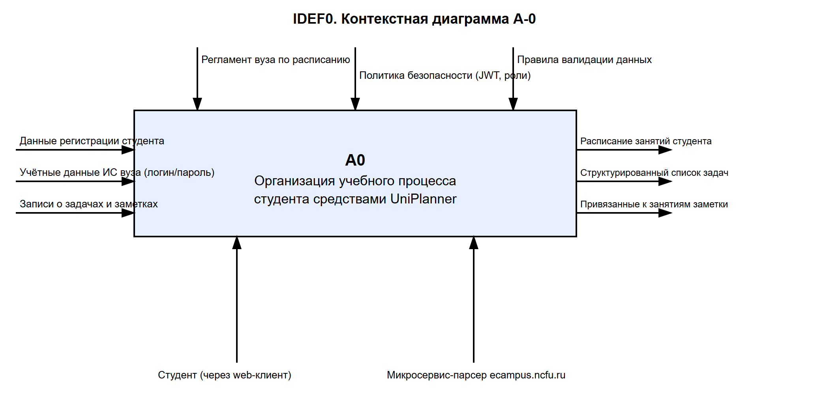
Рисунок 1 – IDEF0, контекстная диаграмма A-0
Входы — данные регистрации студента, учётные данные ИС вуза для привязки личного аккаунта, записи о задачах и заметках. Управление — регламент вуза по формированию расписания, политика безопасности (JWT, ролевая модель) и правила валидации входных данных. Механизмы — студент, взаимодействующий через web-клиент, и микросервис-парсер, синхронизирующий расписание с ecampus.ncfu.ru. Выходы — актуальное расписание занятий, структурированный список задач и заметки, привязанные к занятиям.

1.3 SWOT-анализ текущего состояния
Категория | Содержание
Сильные стороны | Единая точка доступа к расписанию и личным задачам/заметкам; привязка задач/заметок к конкретному занятию; типобезопасная общая модель данных (Kotlin Multiplatform) для будущих клиентов; стандартизованный REST API с автогенерируемой OpenAPI-документацией.
Слабые стороны | Живая синхронизация с парсером расписания не реализована в текущей итерации (используются демонстрационные данные); отсутствует адаптивная вёрстка под мобильные экраны; интеграционное и нагрузочное тестирование не проводилось.
Возможности | Подключение мобильного клиента на основе уже готового KMP shared-модуля без переработки DTO; расширение ролевой модели (роли ROLE_ADMIN/ROLE_MANAGER заложены в схему БД); экспорт задач в учебный календарь.
Угрозы | Изменение структуры/защиты сайта ecampus.ncfu.ru (капча, антибот-меры) способно нарушить работу парсера; конкуренция с универсальными планировщиками (Google Calendar, Notion), не привязанными к расписанию вуза.

1.4 Анализ аналогов и конкурентов
Рассмотрены три класса альтернативных решений.
Личный кабинет ИС университета (ecampus.ncfu.ru) — официальный источник расписания, но не предоставляет функций планирования задач, заметок и привязки их к занятиям; интерфейс ориентирован на широкий охват сервисов вуза, а не на ежедневное использование студентом.
Универсальные планировщики (Google Calendar, Notion, Todoist) — гибкие инструменты управления задачами, но требуют ручного переноса расписания и не имеют встроенной интеграции с ИС конкретного вуза.
Бумажные и локальные заметки — не централизованы, не синхронизируются между устройствами, не связаны с расписанием.
Ни один из рассмотренных вариантов не сочетает автоматическое получение расписания из ИС вуза с управлением задачами и заметками в единой системе. Разрабатываемое приложение занимает эту нишу.

1.5 Обоснование необходимости разработки
Анализ аналогов показывает, что официальная ИС вуза не решает задачи персонального планирования, а универсальные органайзеры не интегрируются с расписанием. Совокупность нерешённых задач — единая точка доступа к расписанию и личным записям, привязка задач/заметок к занятиям, типобезопасный кроссплатформенный фундамент для будущих клиентов — делает разработку специализированной системы обоснованной.

1.6 Экономическое обоснование
Система не является коммерческим продуктом и разрабатывается в рамках курсового проектирования, поэтому традиционный расчёт ROI в денежном выражении нецелесообразен. Экономический эффект для конечного пользователя выражается в сокращении времени на ручную сверку расписания с личными задачами: при регулярном использовании (хотя бы 5 минут в день на сверку и перенос дедлайнов вручную) экономия составляет около 25 часов за учебный семестр на одного студента. Затраты на разработку и их сопоставление с нормативной оценкой COCOMO приведены в разделе 6.3.

2 ПРОЕКТНАЯ ЧАСТЬ

2.1 Модель требований к ПО

2.1.1 Use Case диаграмма
Диаграмма вариантов использования (UML) описывает функциональность системы с точки зрения пользователя. Основной актор — Студент, взаимодействующий с системой через web-клиент. Вторичный актор — информационная система университета (ecampus.ncfu.ru), участвующая в сценарии привязки личного аккаунта через капчу.
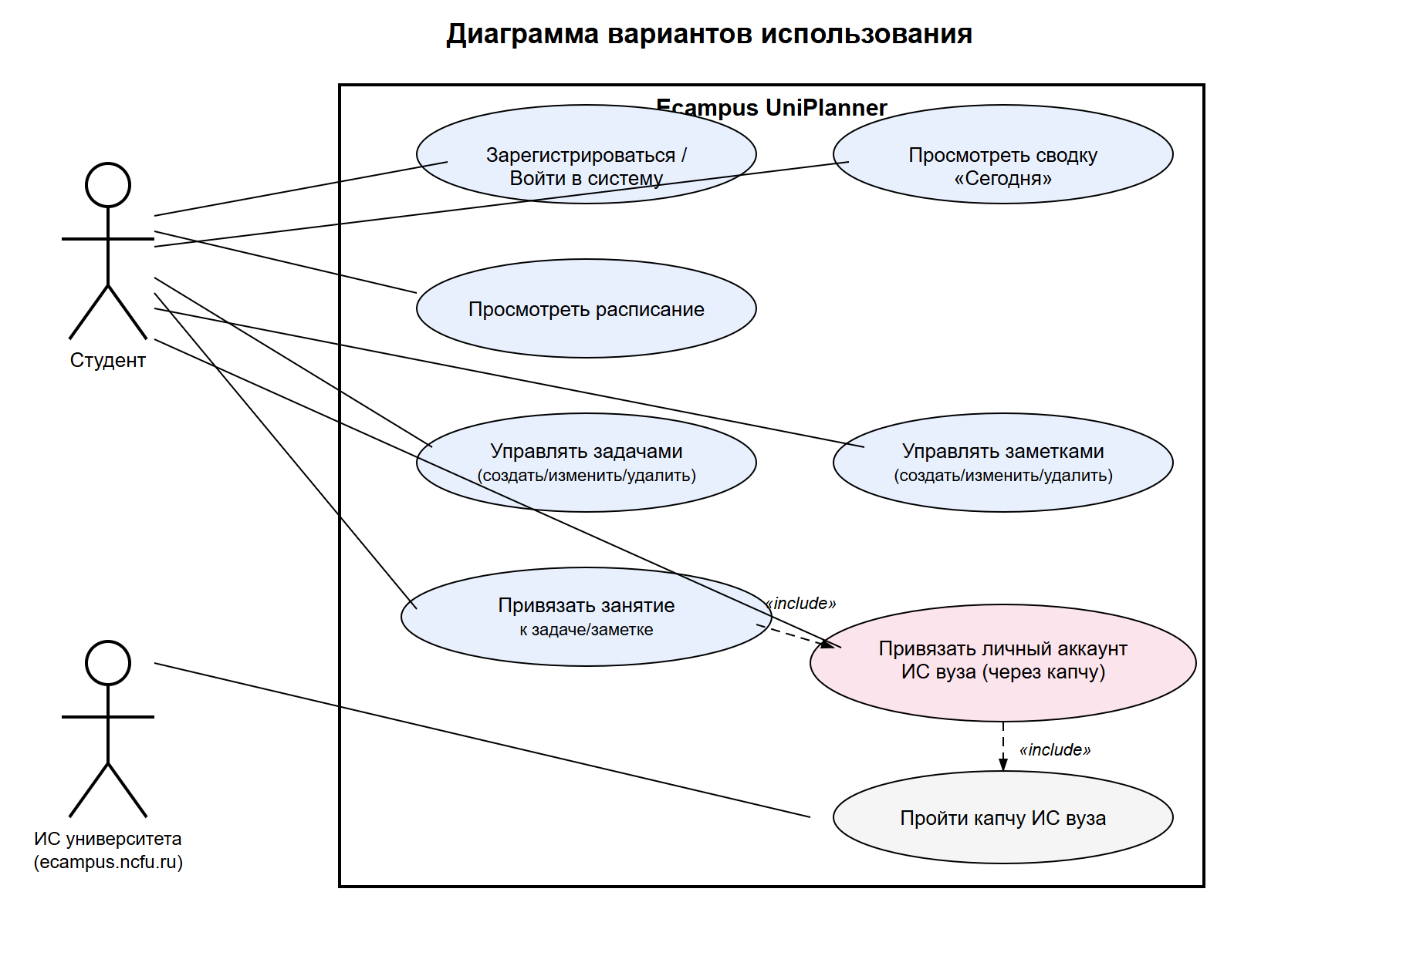
Рисунок 2 – Диаграмма вариантов использования

Система содержит семь вариантов использования. UC-1/UC-2 — регистрация и вход в систему (общая форма с переключением режима). UC-3 — просмотр сводки «Сегодня» (агрегированная информация: занятия дня, активные задачи, последние заметки). UC-4 — просмотр расписания на неделю. UC-5/UC-6 — управление задачами и заметками (создание, редактирование, удаление), включающее привязку к занятию. UC-7 — привязка личного аккаунта ИС вуза через капчу, включающая UC «пройти капчу ИС вуза» отношением «include».

2.1.2 Спецификация прецедентов
UC-5 «Управлять задачами»: пользователь создаёт задачу с названием, описанием, дедлайном (datetime), приоритетом (1–5) и необязательной привязкой к занятию (lessonId). Контроллер валидирует входные данные через общий модуль ModelValidators (диапазон приоритета, формат даты, обязательность названия) до вызова сервисного слоя. Удаление занятия, на которое ссылалась задача, не удаляет задачу — внешний ключ lesson_id обнуляется («ON DELETE SET NULL»), задача становится «общей».
UC-7 «Привязать личный аккаунт ИС вуза»: пользователь инициирует запрос капчи (POST /university-auth/captcha), получает изображение капчи и идентификатор попытки (attemptId), вводит логин/пароль от личного кабинета ecampus.ncfu.ru и ответ на капчу (POST /university-auth/login). При успехе сессионные cookie ИС вуза шифруются (AES, UniversitySessionCrypto) и сохраняются в таблице university_credentials; пароль пользователя от ИС вуза не сохраняется. Статус привязки доступен через GET /university-auth/status, отвязка — через DELETE /university-auth/link.

2.1.3 Глоссарий терминов
Термин | Определение
Студент | Пользователь системы, зарегистрированный по email; единственный актор системы на текущем этапе.
Задача (Task) | Запись о деле с дедлайном, приоритетом (1–5) и признаком выполнения; может быть привязана к занятию.
Заметка (Note) | Текстовая запись с заголовком и содержимым; может быть привязана к занятию.
Занятие (CachedLesson) | Запись расписания (дисциплина, тип занятия, время, преподаватель, аудитория), полученная из микросервиса-парсера и кэшированная на сервере.
Группа (group_name) | Учебная группа студента; используется для выборки расписания без отдельной сущности-справочника на стороне backend.
Микросервис-парсер | Отдельный процесс на FastAPI, выполняющий сбор расписания с сайта ИС университета.
Привязка аккаунта ИС вуза | Процесс подтверждения личности студента в ecampus.ncfu.ru через капчу с сохранением зашифрованной сессии.
JWT | Подписанный токен (HS256), используемый для аутентификации запросов к REST API backend.
Роль (Role) | Атрибут пользователя (ROLE_USER/ROLE_ADMIN/ROLE_MANAGER), заложенный в схему БД как архитектурный резерв для будущего разграничения прав.
DTO | Объект передачи данных из shared-модуля (Kotlin Multiplatform), общий для backend и потенциальных клиентов на JS/JVM.

2.2 Модель предметной области

2.2.1 Domain Model (диаграмма классов)
Доменная модель описывает ключевые сущности системы и связи между ними. Часть сущностей (User, Task, Note, CachedLesson) реализована как полноценные JPA-сущности backend с бизнес-методами; справочные сущности расписания нижнего уровня (преподаватели, аудитории, группы как отдельные записи) принадлежат микросервису-парсеру и в текущей итерации не дублируются в базе backend — занятие хранится как одна денормализованная запись cached_lessons с текстовыми полями teacher/room/group_name.
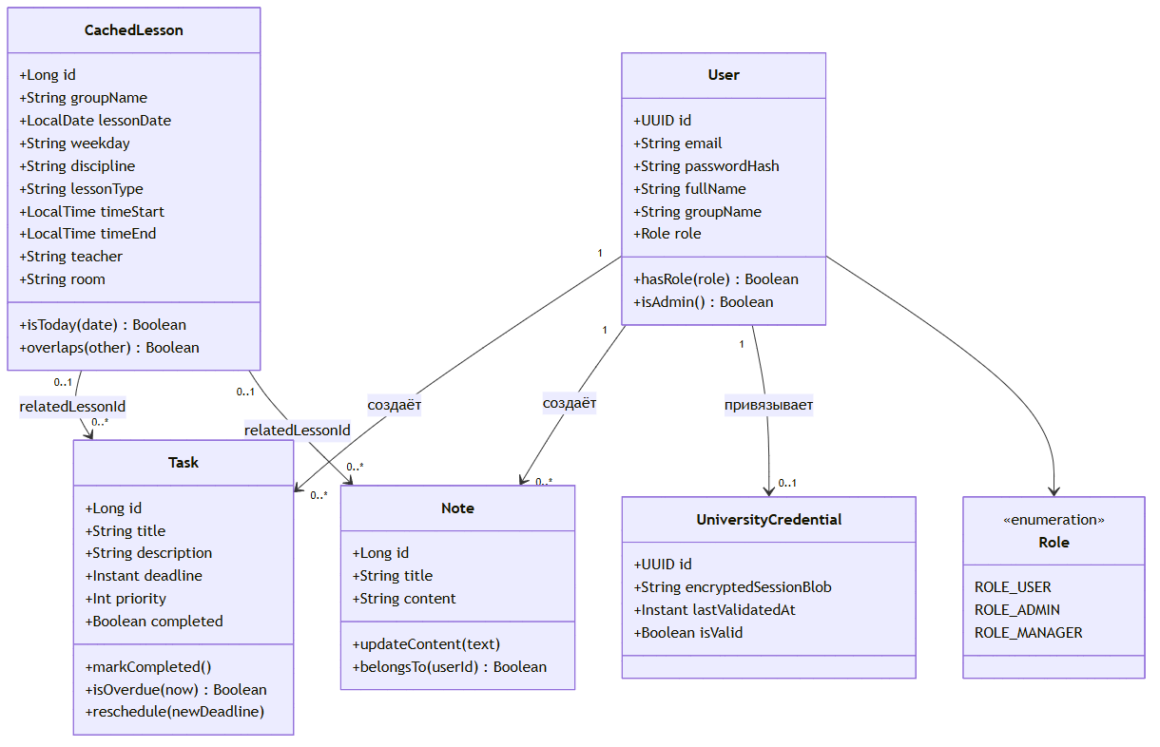
Рисунок 3 – Доменная модель (диаграмма классов)

User — пользователь системы. Имеет роль (enum Role) и бизнес-методы hasRole()/isAdmin(). Task и Note принадлежат пользователю (user_id) и могут опционально ссылаться на занятие (lesson_id). CachedLesson — независимая сущность, не имеющая внешнего ключа на User: связь с пользователем устанавливается косвенно через совпадение group_name. UniversityCredential — связь «один к нулю-или-одному» с User, хранит зашифрованную сессию ИС вуза.

2.2.2 Описание сущностей и атрибутов
Сущность | Атрибуты | Бизнес-методы
User | id (UUID), email, passwordHash, fullName, groupName, role | hasRole(), isAdmin()
Task | id, userId, title, description, deadline, priority (1–5), completed, lessonId | markCompleted(), isOverdue(now), reschedule(newDeadline); инвариант priority ∈ [1,5] проверяется в init-блоке
Note | id, userId, title, content, lessonId | —
CachedLesson | id, groupName, lessonDate, weekday, discipline, lessonType, timeStart, timeEnd, teacher, room, subgroup | isToday(date), overlaps(other)
UniversityCredential | id, userId, encryptedSessionBlob, lastValidatedAt, isValid | —

2.2.3 Бизнес-правила
- Приоритет задачи ограничен диапазоном 1–5; нарушение приводит к исключению на уровне конструктора сущности (init { require(...) }), то есть проверяется независимо от вызывающего слоя.
- Удаление занятия не удаляет связанные задачи и заметки — внешний ключ lesson_id обнуляется (ON DELETE SET NULL), запись становится «общей», не привязанной к расписанию.
- Удаление пользователя каскадно удаляет все его задачи, заметки и привязку к ИС вуза (ON DELETE CASCADE на user_id).
- Email пользователя уникален и проверяется ограничением CHECK на формат на уровне БД, дублируя валидацию уровня Control.
- Пароль пользователя приложения хранится в виде хеша BCrypt; пароль личного кабинета ИС вуза не хранится вовсе — сохраняется только зашифрованная сессия (cookie).

2.3 Архитектурное проектирование

2.3.1 Выбор архитектурного стиля
Проект реализован по траектории Б («Веб-ориентированная») методических указаний дисциплины с заделом на расширение до Enterprise-траектории: единственный тонкий клиент (React) и серверная часть на Spring Boot, при этом уже на текущем этапе реализованы контейнеризация (Docker Compose), объём REST API, превышающий обязательный минимум (18 эндпоинтов backend против 8 требуемых), и общий Kotlin Multiplatform слой моделей данных как архитектурный резерв под дополнительный клиент.
В качестве архитектурного стиля выбран паттерн PCMEF (Presentation–Control–Mediator–Entity–Foundation) со строгими однонаправленными зависимостями P → C → M → E/F. Особенность реализации — система состоит из двух процессов: backend-монолит (Spring Boot, Kotlin), к которому PCMEF применяется целиком, и микросервис-парсер (FastAPI, Python) как внешняя инфраструктурная зависимость, вызываемая из слоя Foundation наравне с базой данных. Такое отступление от применения PCMEF «1:1» обусловлено разной природой задач (веб-скрейпинг сайта вуза удобнее реализовать средствами Python/BeautifulSoup, чем на Kotlin) и разными жизненными циклами процессов.
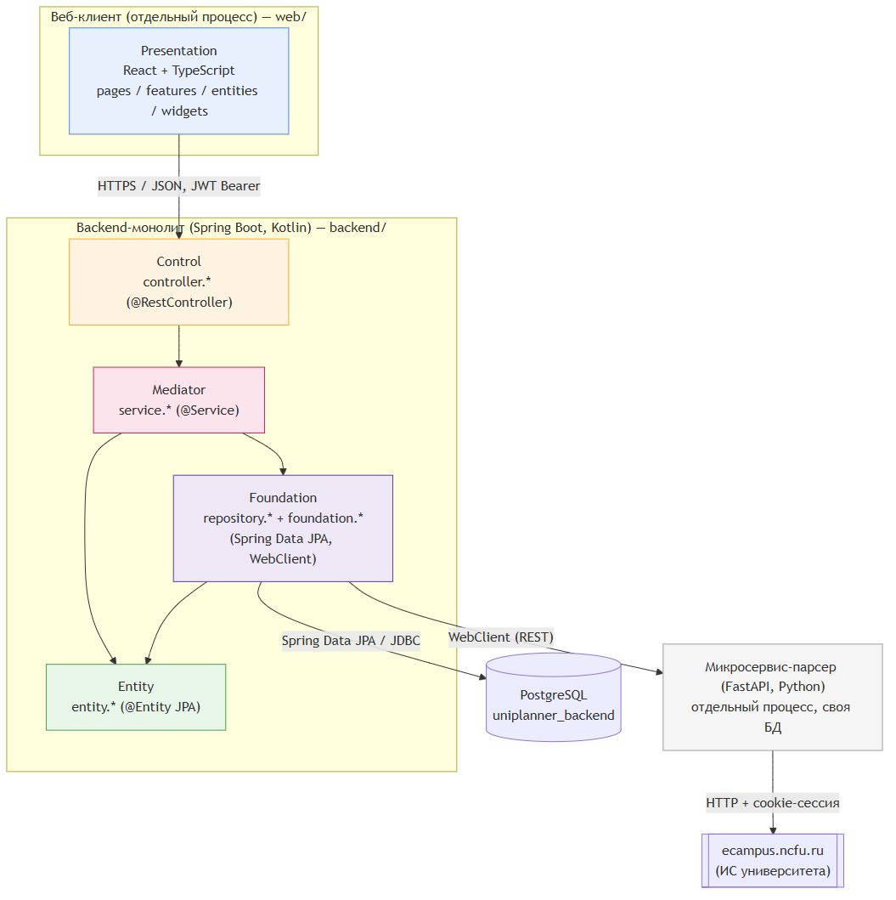
Рисунок 4 – Диаграмма пакетов PCMEF

2.3.2 Описание слоёв и их ответственности
Слой | Реализация | Ответственность
Presentation | web/ — React + TypeScript (отдельный процесс) | Отображение данных, ввод пользователя; не содержит бизнес-логики.
Control | controller.* — @RestController | Приём HTTP-запросов, валидация входных данных через ModelValidators, делегирование в Mediator. Не обращается к репозиториям напрямую.
Mediator | service.* — @Service (I*Service / *ServiceImpl) | Бизнес-сценарии: проверка принадлежности записи пользователю, преобразование DTO ↔ Entity через mapper.*, вызовы Foundation.
Entity | entity.* — @Entity (JPA) | Бизнес-объекты с инвариантами и методами предметной области (markCompleted, isOverdue и др.), не содержат SQL.
Foundation | repository.* (Spring Data JPA) + foundation.* (WebClient к парсеру и ИС вуза) | Доступ к данным и внешним HTTP-сервисам, без бизнес-правил.

2.3.3 Архитектурные решения (ADR)
- ADR-001. PCMEF применяется к backend-монолиту целиком; микросервис-парсер — внешняя зависимость уровня Foundation, а не отдельный слой PCMEF.
- ADR-002. REST API на базе JSON/HTTPS как единая точка интеграции между Presentation и backend; общие DTO в shared-модуле KMP исключают дублирование контрактов.
- ADR-003. Сущности не содержат JPA-связей (@ManyToOne/@OneToMany); внешние ключи представлены простыми полями (userId, lessonId), а выборки выполняются через производные методы репозиториев (findByUserId и т.п.). Решение упрощает модель на этапе MVP и устраняет риск N+1 при отсутствии явной необходимости в графовой навигации.
- ADR-004. Аутентификация — stateless JWT (HS256) без сессий на сервере; единый токен без refresh-механизма, что упрощает реализацию на этапе MVP, но отмечено как ограничение (раздел 3.4.1).
- ADR-005. Сессия ИС вуза хранится в зашифрованном виде (AES, отдельный ключ шифрования) отдельно от пароля приложения — компрометация одного секрета не раскрывает другой.

2.4 Проектирование базы данных

2.4.1 ER-диаграмма
ER-диаграмма описывает физическую схему базы данных backend (uniplanner_backend), отделённой от базы данных микросервиса-парсера (uniplanner_parser) — у каждого процесса собственное хранилище, общих транзакций между ними нет.
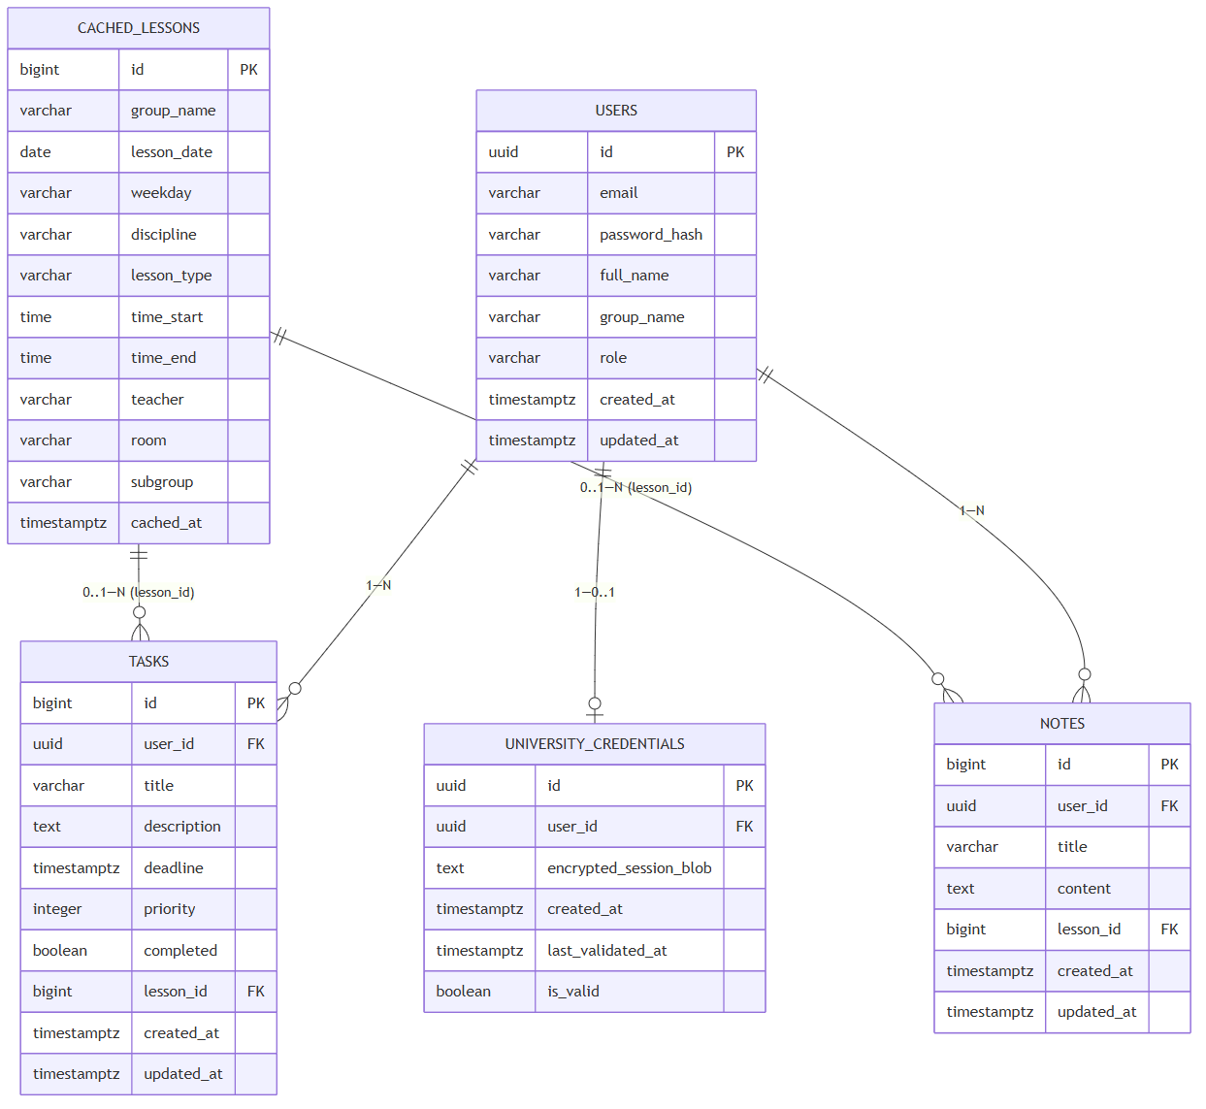
Рисунок 5 – ER-диаграмма базы данных backend

2.4.2 Физическая модель данных
Таблица | Назначение | Ключевые ограничения
users | учётные записи студентов | UNIQUE(email), CHECK на формат email, CHECK role IN (...)
tasks | задачи пользователя | FK user_id ON DELETE CASCADE, FK lesson_id ON DELETE SET NULL, CHECK priority 1..5
notes | заметки пользователя | FK user_id ON DELETE CASCADE, FK lesson_id ON DELETE SET NULL
cached_lessons | кэш расписания из парсера | CHECK time_end > time_start; индексы по (group_name, lesson_date)
university_credentials | привязка личного аккаунта ИС вуза | UNIQUE(user_id), FK user_id ON DELETE CASCADE
Для ускорения часто выполняемых запросов определены индексы: по user_id в tasks и notes, по (group_name, lesson_date) и lesson_date в cached_lessons, по lesson_id в tasks/notes (для обратной выборки привязанных записей). Триггер update_updated_at_column() автоматически обновляет поле updated_at при изменении строк users/tasks/notes.

2.4.3 DDL-скрипты и миграции
Схема БД развёртывается через Flyway (4 версионированные миграции): V1 создаёт базовые таблицы и триггеры, V2 наполняет cached_lessons демонстрационными данными расписания (временная замена живой интеграции с парсером, см. раздел 6.4), V3 добавляет таблицу university_credentials, V4 добавляет поля lesson_id в tasks/notes с индексами. Применение миграций выполняется автоматически при старте приложения и зафиксировано в логе запуска backend.
CREATE TABLE tasks (
id BIGSERIAL PRIMARY KEY,
user_id UUID NOT NULL REFERENCES users(id) ON DELETE CASCADE,
title VARCHAR(255) NOT NULL,
deadline TIMESTAMP WITH TIME ZONE NOT NULL,
priority INTEGER NOT NULL DEFAULT 3,
lesson_id BIGINT NULL REFERENCES cached_lessons(id) ON DELETE SET NULL,
CONSTRAINT tasks_priority_check CHECK (priority >= 1 AND priority <= 5)
);
Листинг 1 — фрагмент DDL таблицы tasks (V1__init_schema.sql).

2.5 Детальное проектирование

2.5.1 Диаграммы последовательности
Для ключевых сценариев системы разработаны три диаграммы последовательности, отражающие прохождение вызова по слоям PCMEF.
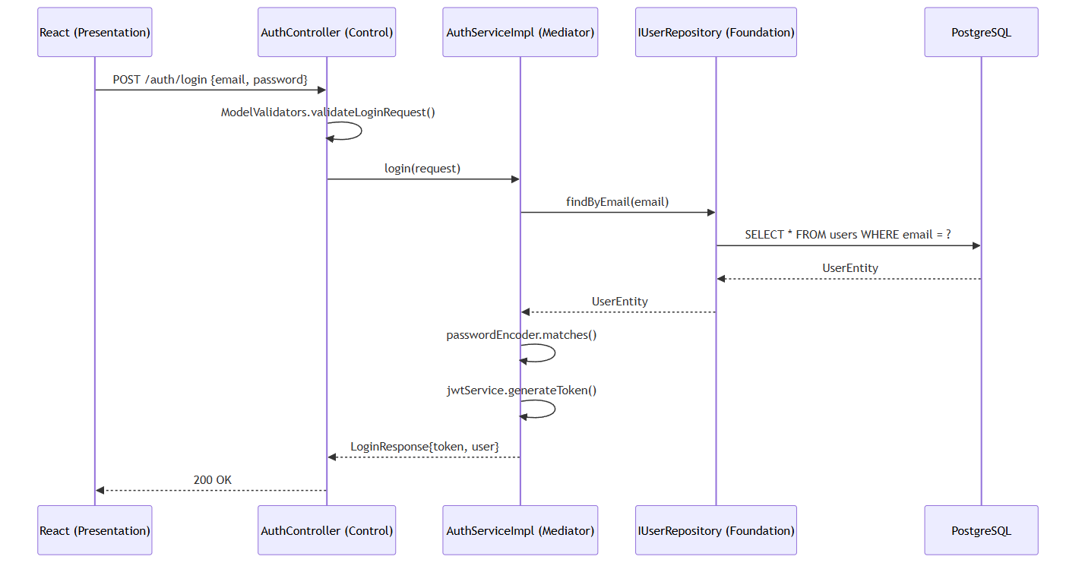
Рисунок 6 – Последовательность «Вход в систему»

Вход в систему: Presentation отправляет email/пароль контроллеру, который делегирует проверку сервису AuthServiceImpl. Сервис находит пользователя через IUserRepository, сравнивает хеш пароля (BCrypt) и при успехе генерирует JWT (JwtService).
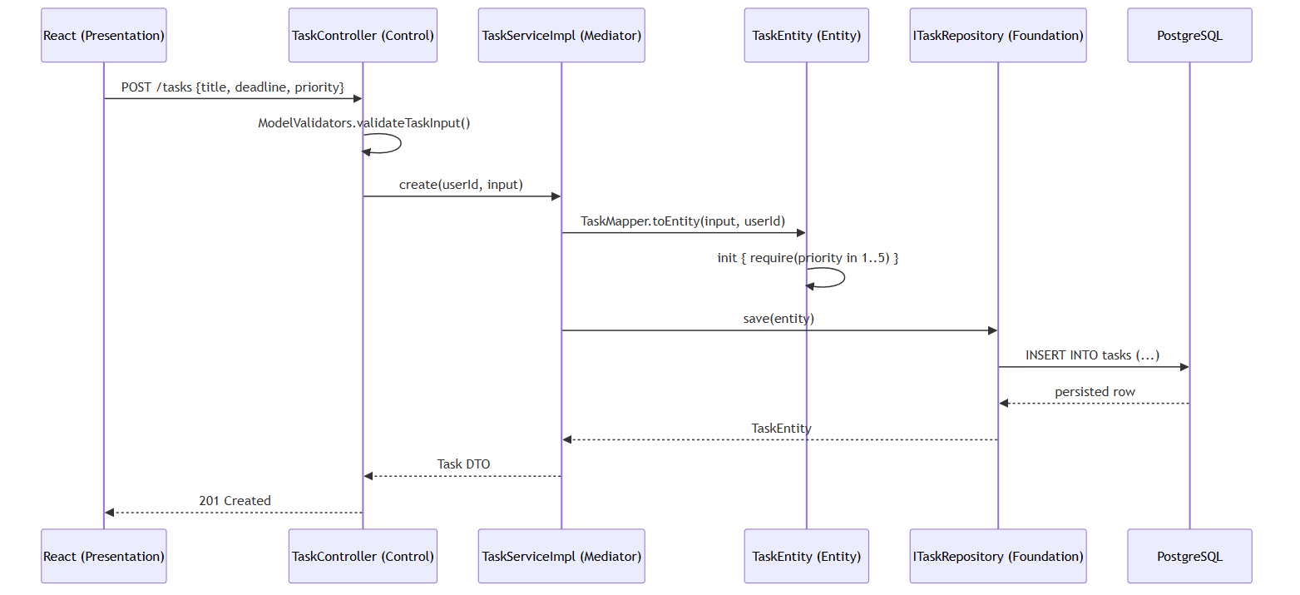
Рисунок 7 – Последовательность «Создание задачи»

Создание задачи: после валидации входных данных в Control-слое сервис создаёт сущность через TaskMapper (инвариант приоритета проверяется в конструкторе TaskEntity) и сохраняет её через ITaskRepository.
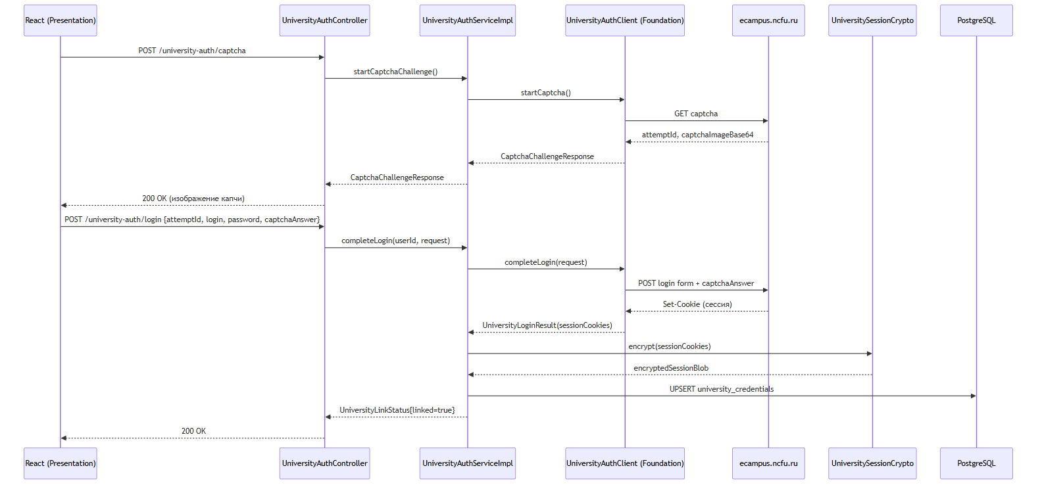
Рисунок 8 – Последовательность «Привязка аккаунта ИС вуза»

Привязка аккаунта ИС вуза — двухэтапный сценарий: получение капчи (UniversityAuthClient обращается к ecampus.ncfu.ru) и завершение входа с шифрованием полученной сессии (UniversitySessionCrypto) перед сохранением в БД.

2.5.2 Диаграмма классов проектирования
Диаграмма классов проектирования детализирует доменную модель на примере вертикального срез «Задачи»: показаны интерфейсы слоёв Control/Mediator/Foundation, их реализации и сквозные компоненты безопасности.
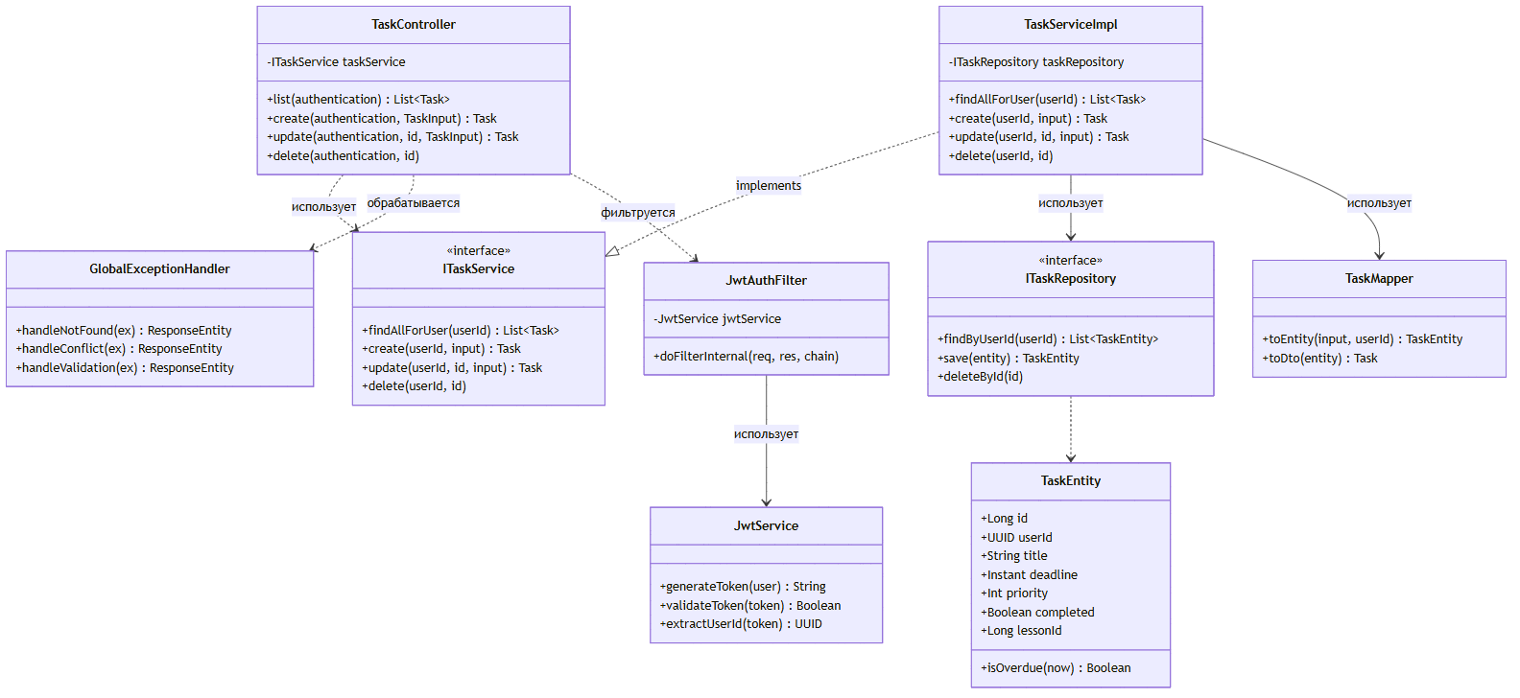
Рисунок 9 – Диаграмма классов проектирования (срез «Задачи» и JWT)

TaskController зависит только от интерфейса ITaskService, не зная о конкретной реализации; TaskServiceImpl делегирует доступ к данным в ITaskRepository и использует TaskMapper для преобразования между TaskEntity и DTO. JwtAuthFilter перехватывает каждый запрос до контроллера и проверяет токен через JwtService — таким образом аутентификация реализована сквозным образом (cross-cutting concern), а не внутри каждого контроллера.

2.5.3 Применение паттернов GoF
Методические указания не предъявляют обязательного требования к применению именованных паттернов GoF для веб-траектории (в отличие от Enterprise) — это требование зафиксировано как «рекомендуется»/опционально на этапе рефакторинга (Data Mapper, Identity Map, раздел 3.2.2). В данной редакции проекта целенаправленные паттерны GoF (Builder, Proxy, Decorator и т.п.) не применялись: задачи разделения ответственности и инверсии зависимостей решены через интерфейсы слоёв и конструкторную инъекцию зависимостей Spring (DI), что закрывает те же архитектурные цели без введения дополнительных классов-паттернов. Это сознательное решение, а не упущение: на объёме MVP с простыми CRUD-сценариями применение GoF-паттернов увеличило бы количество кода без выигрыша в гибкости. Возможные точки применения паттернов отмечены в разделе «Перспективы развития» (Strategy — для альтернативных стратегий синхронизации расписания; Proxy — для централизованной проверки прав при расширении ролевой модели).

3 РЕАЛИЗАЦИОННАЯ ЧАСТЬ

3.1 Реализация бизнес-логики

3.1.1 Структура проекта
Проект организован как монорепозиторий из независимо разворачиваемых компонентов:
- backend/ — серверное приложение Kotlin 2.3.0 + Spring Boot 3.4.6, слои PCMEF (controller, service, entity, repository, foundation, security, mapper, exception, config);
- shared/ — Kotlin Multiplatform модуль (JVM + JS) с общими DTO и валидаторами (ApiModels.kt, ApiConstants.kt, ModelValidators.kt);
- web/ — клиент на React 19 + TypeScript 5.9 (Vite, Tailwind CSS 4, shadcn/ui), организованный по методологии Feature-Sliced Design (app/pages/features/entities/widgets/shared);
- parser/ — вспомогательный микросервис на FastAPI (Python), выполняющий сбор расписания с ecampus.ncfu.ru;
- api/ — контракт OpenAPI (YAML), зафиксированный отдельно от автогенерируемой спецификации;
- docs/ — проектная документация по этапам методички (бизнес-модель, требования, архитектура, БД, детальное проектирование, реализация, итоги);
- android/ — зарезервированный, пока не реализованный модуль будущего мобильного клиента на Jetpack Compose.
Объём исходного кода (без учёта сторонних зависимостей): backend — 1367 строк (main) + 615 строк (тесты), shared — 740 строк, web — 1686 строк, SQL-миграции — 186 строк. Итого собственного кода web-траектории — около 4,6 тыс. строк. Микросервис-парсер (около 2,9 тыс. строк) частично основан на стороннем открытом проекте CampusBOT и адаптирован для целей данной системы, поэтому учитывается в оценке трудозатрат отдельно (раздел 6.3).

3.1.2 Классы-сущности
Сущности расположены в пакете ru.uniplanner.backend.entity, аннотированы @Entity (Jakarta Persistence), первичные ключи генерируются стратегией IDENTITY. В отличие от классического JPA-моделирования, сущности не используют аннотации связей (@ManyToOne/@OneToMany) — внешние ключи представлены простыми полями (userId: UUID, lessonId: Long?), а выборки по ним выполняются через производные запросы Spring Data (findByUserId, findByIdAndUserId). Такое решение исключает проблему N+1 запросов при загрузке связей и упрощает модель на этапе, где графовая навигация между сущностями не требуется.
Бизнес-инварианты вынесены непосредственно в конструктор сущности: TaskEntity проверяет priority ∈ [1, 5] в блоке init, что гарантирует невозможность создания невалидного объекта независимо от вызывающего кода.

3.1.3 Слой доступа к данным
Слой Foundation (ru.uniplanner.backend.repository) реализован на Spring Data JPA: пять интерфейсов (IUserRepository, ITaskRepository, INoteRepository, ICachedLessonRepository, IUniversityCredentialRepository) расширяют JpaRepository<Entity, Id>, получая стандартный CRUD без написания SQL. Специфические выборки объявлены через query derivation (например, findByGroupNameAndLessonDateBetween для расписания, findByUserIdAndLessonId для фильтрации задач конкретного занятия) — Spring Data транслирует имя метода в SQL-запрос автоматически.
Отдельный пакет foundation содержит клиентов внешних HTTP-зависимостей: ParserClient (запросы к микросервису-парсеру за группами и занятиями) и UniversityAuthClient (запрос капчи и завершение входа в ecampus.ncfu.ru) — оба построены на Spring WebFlux WebClient.

3.1.4 Слой управления
Слой Control (ru.uniplanner.backend.controller) — шесть @RestController: AuthController (регистрация, вход, /auth/me), TaskController и NoteController (CRUD соответствующих сущностей), ScheduleController (чтение расписания и списка групп), UniversityAuthController (капча-привязка аккаунта ИС вуза) и ParserSyncController (запуск синхронизации расписания). Контроллеры принимают *Input/*Request DTO, валидируют их через ru.uniplanner.shared.ModelValidators до вызова сервисного слоя и возвращают DTO в теле ответа либо ResponseEntity с явным HTTP-статусом.
Инфраструктура безопасности: JwtAuthFilter (проверка токена на каждый запрос), JwtService (генерация/валидация JWT HS256), SecurityConfig (stateless-сессии, белый список /auth/register, /auth/login, /actuator/health, /swagger-ui/**), CorsConfig (список разрешённых источников из переменной окружения).

3.2 Рефакторинг и оптимизация

3.2.1 Статический анализ кода
Выделенный инструмент статического анализа (Checkstyle/SonarQube) в проекте не подключён — это зафиксированное ограничение текущей итерации, а не предъявляемое требование для веб-траектории. Частичным эквивалентом служат встроенные средства Kotlin-компилятора: строгий режим JSR-305 (-Xjsr305=strict, build.gradle.kts) интерпретирует Java-аннотации nullability как ошибки компиляции, а сам язык Kotlin структурно исключает часть распространённых дефектов (null-safety на уровне типов, неизменяемость через val по умолчанию). Подключение Checkstyle/Detekt отнесено к перспективам развития (раздел «Заключение»).

3.2.2 Применение паттернов (Data Mapper, Identity Map)
В проекте применены два паттерна из «Patterns of Enterprise Application Architecture» М. Фаулера, предоставляемые используемым ORM-фреймворком.
Data Mapper: Hibernate ORM через Jakarta Persistence выполняет маппинг между Entity-классами и таблицами PostgreSQL. Классы пакета entity не содержат SQL и не зависят от деталей хранения; Spring Data JPA дополнительно скрывает построение запросов за интерфейсами репозиториев.
Identity Map: кэш первого уровня Hibernate гарантирует, что в рамках одной транзакции повторная загрузка одной и той же записи возвращает уже закэшированный объект без дополнительного обращения к базе данных.

3.2.3 Оптимизация запросов
«Индексы.» На полях, участвующих в условиях фильтрации, определены индексы: user_id в tasks и notes — для быстрой выборки записей конкретного пользователя; (group_name, lesson_date) в cached_lessons — для выборки расписания группы за период; lesson_id в tasks/notes — для обратной выборки записей, привязанных к занятию.
«Query derivation.» Специфические выборки объявлены через механизм производных запросов Spring Data без написания SQL вручную, что снижает риск ошибок в ручных запросах и обеспечивает единообразную трансляцию в параметризованный SQL.
Пагинация списков и явное профилирование запросов в текущей итерации не реализованы — объём пользовательских данных (личные задачи и заметки одного студента) не создаёт предпосылок для немедленной необходимости постраничной выдачи; отмечено как возможное направление развития при росте нагрузки.

3.3 Пользовательский интерфейс

3.3.1 Web-приложение
Веб-клиент реализован как SPA на React 19 + TypeScript, структурирован по методологии Feature-Sliced Design: слой app (точка входа, провайдер аутентификации, маршрутизация), pages (5 страниц), features (формы и точечные пользовательские сценарии), entities (API-клиенты и React Query хуки для задач/заметок/занятий), widgets (компоновочные блоки — боковая панель, дашборд, модальное окно деталей занятия) и shared (UI-кит на основе shadcn/ui, HTTP-клиент, утилиты). Состояние сервера управляется TanStack React Query (кэширование, инвалидация после мутаций); маршрутизация — React Router с защищёнными маршрутами (ProtectedRoute), перенаправляющими неавторизованного пользователя на страницу входа.
Реализовано пять страниц, что соответствует обязательному минимуму траектории Б.
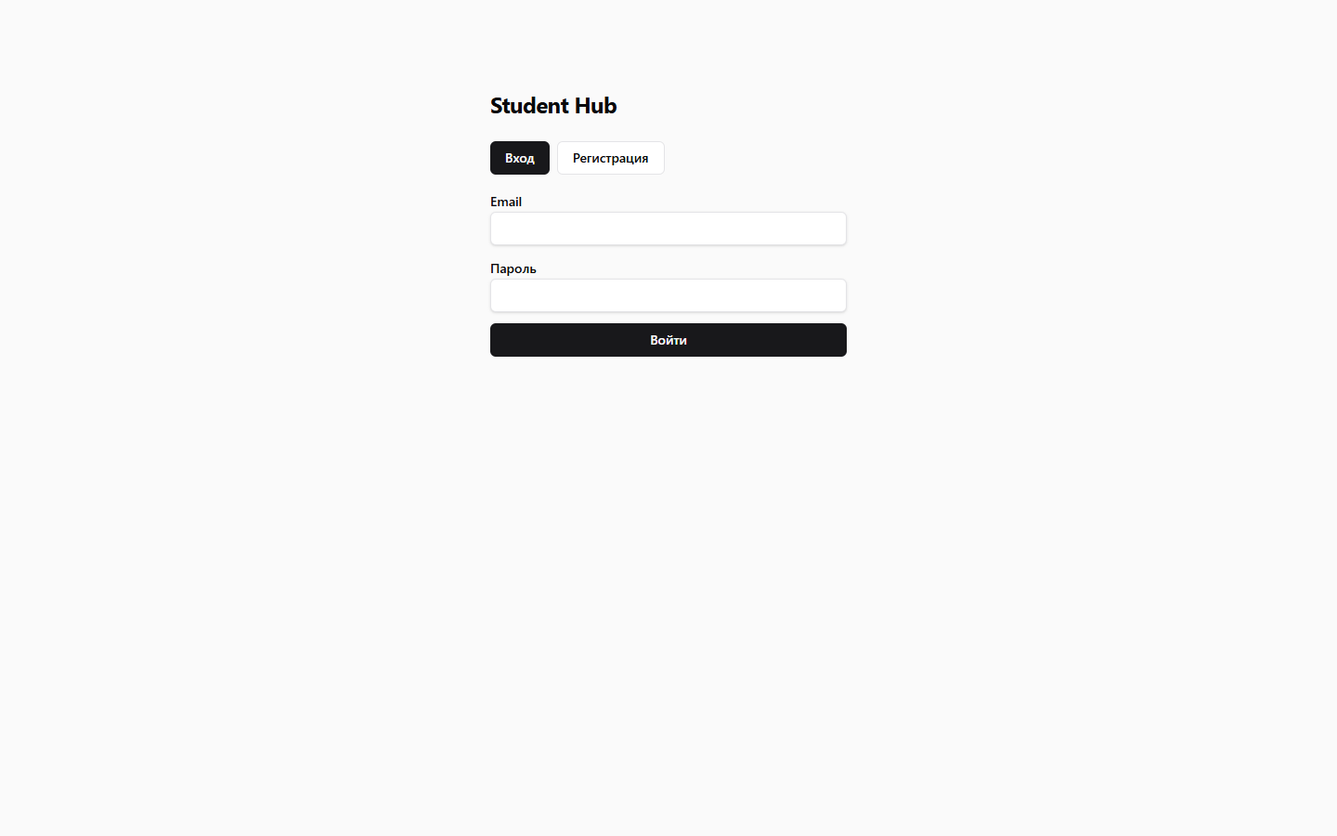
Рисунок 10 – Страница «Вход / Регистрация»
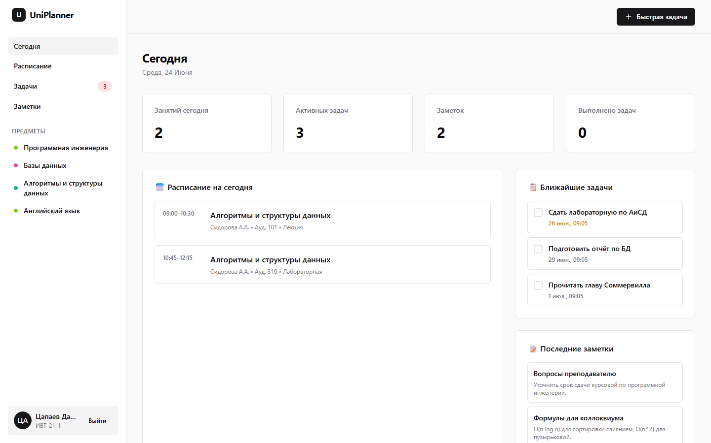
Рисунок 11 – Страница «Сегодня» (сводный дашборд)
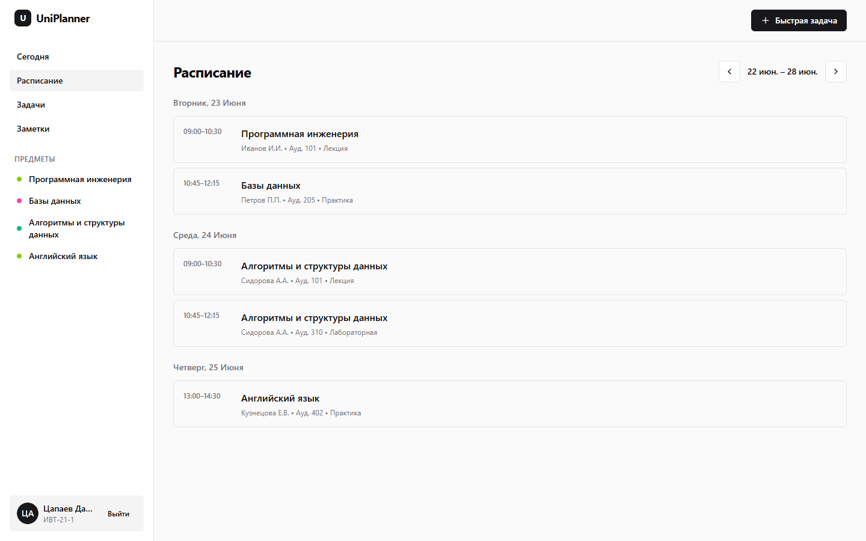
Рисунок 12 – Страница «Расписание»

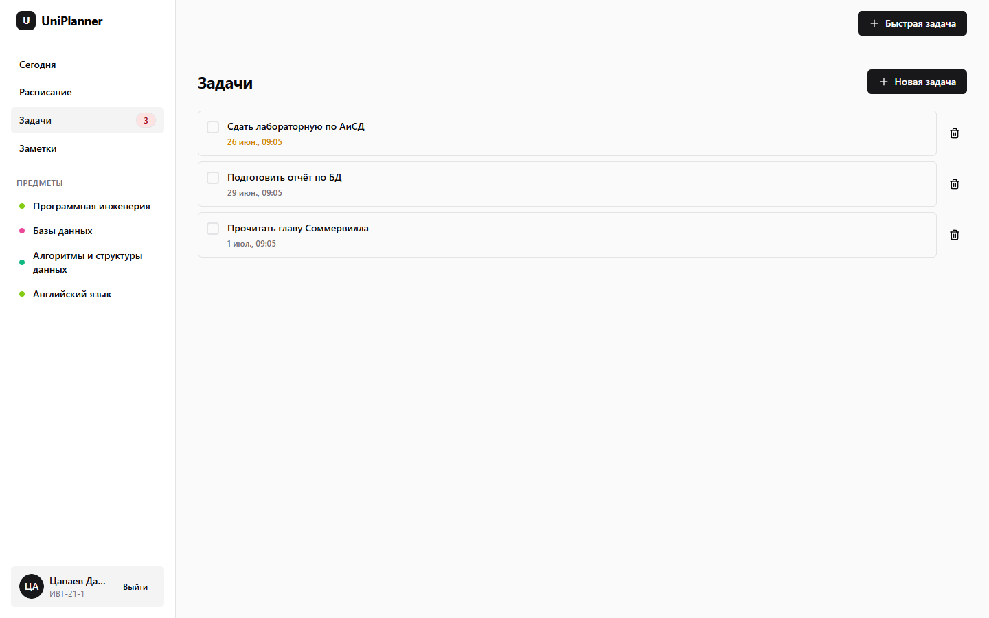
Рисунок 13 – Страница «Задачи»
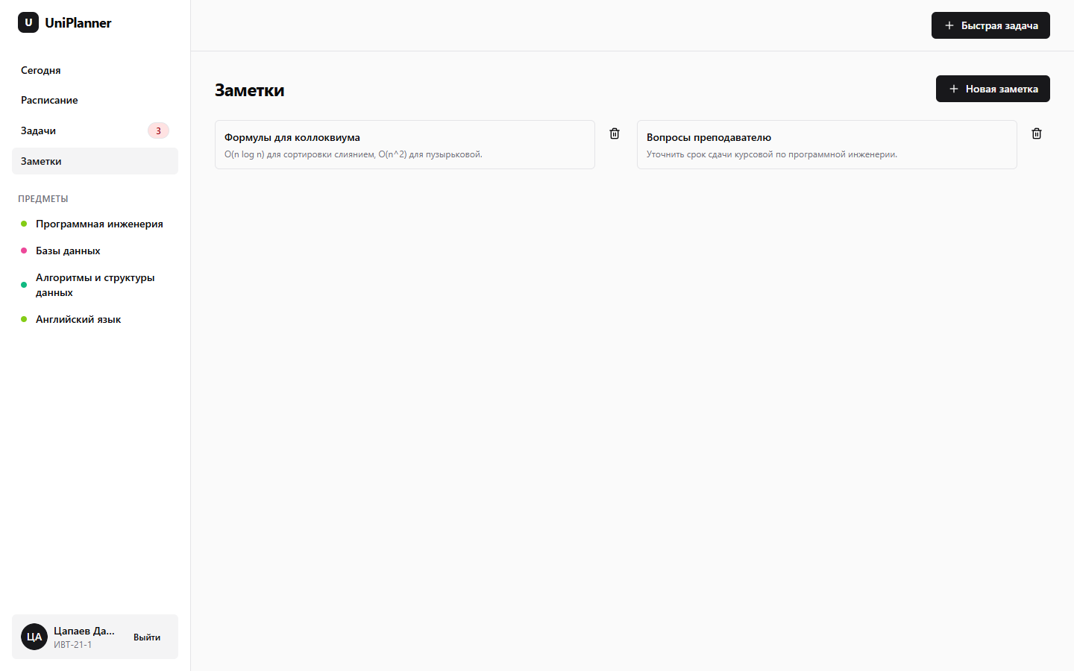
Рисунок 14 – Страница «Заметки»

Страница «Сегодня» агрегирует данные трёх источников на клиенте (занятия текущего дня, активные задачи, последние заметки) без отдельного серверного эндпоинта — агрегация выполняется поверх уже загрученных списков. Адаптивная вёрстка под мобильные экраны (media query) не реализована — это зафиксированное ограничение текущей итерации (раздел 4 методички относит её к опциональным требованиям).

3.4 Безопасность и транзакции

3.4.1 Аутентификация и авторизация
Аутентификация — JWT (HS256): при регистрации (POST /auth/register) и входе (POST /auth/login) выдаётся подписанный токен с фиксированным сроком жизни (app.jwt.expiration-ms), содержащий идентификатор пользователя и роль. Клиент передаёт токен в заголовке Authorization: Bearer и хранит его в localStorage. JwtAuthFilter проверяет токен при каждом запросе к защищённым эндпоинтам; SecurityConfig оставляет публичными только /auth/register, /auth/login, /actuator/health и страницы Swagger UI.
В отличие от схем с access/refresh парой токенов, в текущей реализации используется единственный токен без обновления — после истечения срока действия пользователь должен войти повторно. Это сознательное упрощение MVP, отмеченное как направление развития.
Авторизация на уровне ролей (ROLE_USER/ROLE_ADMIN/ROLE_MANAGER) заложена в схему данных и модель пользователя, но дифференцированных по ролям сценариев в текущей функциональности нет — все реализованные операции (задачи, заметки, расписание) одинаково доступны любому аутентифицированному пользователю и затрагивают только его собственные данные (фильтрация по userId на уровне сервисного слоя). Ролевая модель — архитектурный резерв под будущее расширение (например, ROLE_MANAGER для управления курируемой группой).

3.4.2 Управление транзакциями
Явные аннотации @Transactional в сервисном слое не используются: бизнес-операции в текущей реализации соответствуют одному вызову репозитория (создать/обновить/удалить одну запись), поэтому встроенная транзакционность Spring Data JPA на уровне каждого метода репозитория (SimpleJpaRepository) достаточна и не требует расширения границ транзакции вручную. Привязка аккаунта ИС вуза (раздел 2.5.1) — единственный сценарий с несколькими шагами (шифрование сессии и UPSERT записи), но оба шага выполняются последовательно в рамках одного вызова сервиса без внешних побочных эффектов, требующих отдельного контроля атомарности.

3.4.3 Защита от атак
- Хеширование паролей — BCryptPasswordEncoder для паролей учётных записей приложения.
- Защита сессии ИС вуза — cookie-сессия ecampus.ncfu.ru шифруется алгоритмом AES (UniversitySessionCrypto) перед сохранением в БД отдельным ключом шифрования, не совпадающим с секретом JWT; пароль личного кабинета ИС вуза не сохраняется вовсе.
- CSRF — аутентификация stateless, токен передаётся вручную в заголовке Authorization, поэтому CSRF структурно невозможен; защита CSRF отключена в SecurityConfig как избыточная для данной схемы.
- CORS — список разрешённых источников задаётся явно через переменную окружения CORS_ORIGINS, а не через wildcard.
- Валидация входных данных — ModelValidators применяется в Control-слое до вызова бизнес-логики (формат email, диапазон приоритета, обязательность полей), что отсекает некорректные запросы на границе системы.
Защита от перебора паролей (rate limiting), аудит действий и HTTPS-терминация в текущей итерации не реализованы — отнесены к перспективам развития.

3.5 REST API

3.5.1 Спецификация OpenAPI
Спецификация REST API генерируется автоматически библиотекой springdoc-openapi 2.8.6, подключённой как зависимость Gradle: библиотека анализирует аннотации Spring MVC (@RestController, @RequestMapping, @RequestBody и др.) и формирует OpenAPI 3.1 без написания YAML вручную. Параллельно в репозитории зафиксирован проектный контракт api/*.yaml, написанный заранее на этапе проектирования и не обязательно синхронизированный 1:1 с реализацией — расхождения фиксируются в docs/05-design/api-design.md.
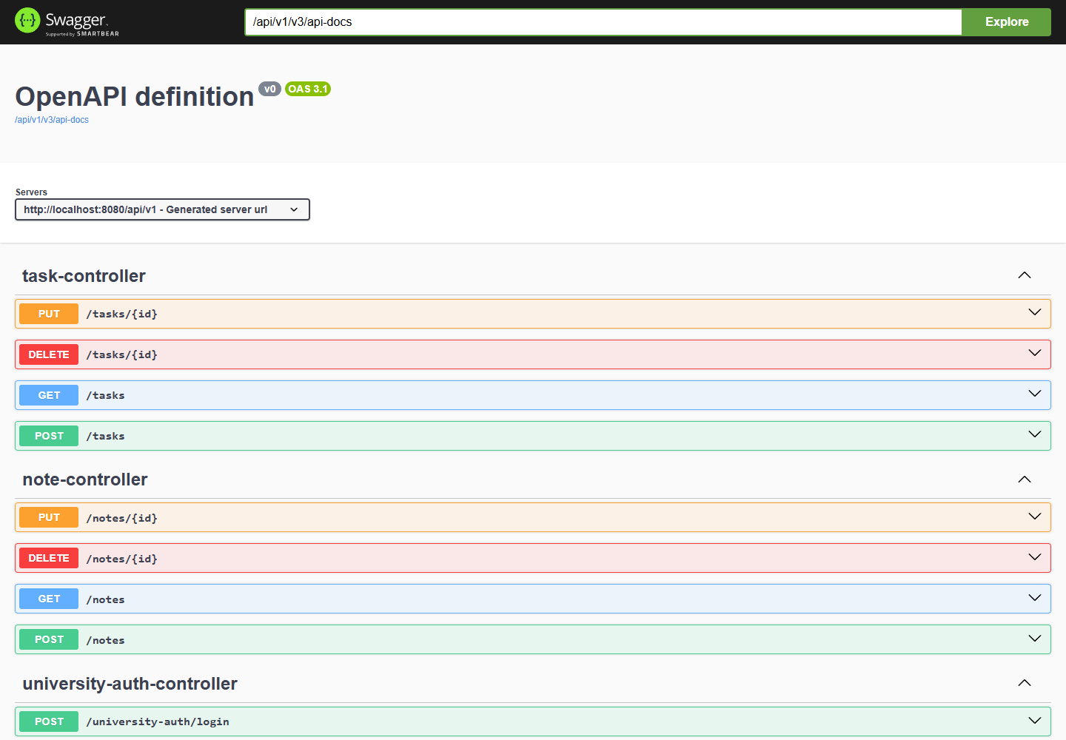
Рисунок 15 – Страница OpenAPI-спецификации (/api/v1/v3/api-docs)

Интерактивный Swagger UI доступен по адресу /api/v1/swagger-ui/index.html и позволяет просматривать все эндпоинты, их параметры и схемы запросов/ответов, а также выполнять тестовые запросы с передачей Bearer-токена непосредственно из браузера.

3.5.2 Реализация контроллеров
Backend предоставляет 18 эндпоинтов, что превышает обязательный минимум траектории Б (8 эндпоинтов) более чем вдвое.
Контроллер | Эндпоинты | Доступ
AuthController | POST /auth/register, POST /auth/login, GET /auth/me | публичный / JWT
TaskController | GET/POST /tasks, PUT/DELETE /tasks/{id} | JWT
NoteController | GET/POST /notes, PUT/DELETE /notes/{id} | JWT
ScheduleController | GET /schedule, GET /groups | JWT
UniversityAuthController | POST /university-auth/captcha, POST /university-auth/login, GET /university-auth/status, DELETE /university-auth/link | JWT
ParserSyncController | POST /parser/sync (запуск синхронизации расписания) | JWT
Каждый контроллер следует единому шаблону: зависимость от сервиса инжектируется через конструктор только по интерфейсу (например, ITaskService), без привязки к конкретной реализации — это обеспечивает подмену реализации в тестах через моки без изменения контроллера. Тела ошибок унифицированы через GlobalExceptionHandler (@RestControllerAdvice), транслирующий NotFoundException/ConflictException/UnauthorizedException в общий формат ru.uniplanner.shared.ErrorResponse.

3.5.3 Тестирование API
Автоматизированные тесты на уровне контроллеров (например, через Spring MockMvc) в текущей итерации не реализованы — сознательное решение в пользу скорости разработки MVP, зафиксированное в проектной документации (docs/06-implementation/notes.md): покрытие сервисного слоя (Mediator) признано приоритетным, поскольку именно там сосредоточена бизнес-логика. REST API проверялось вручную через интерактивный Swagger UI и сценарии системного тестирования (раздел 4.3), включая реальную регистрацию пользователя, вход, создание/удаление задач и заметок в развёрнутом через Docker Compose окружении.

4 ТЕСТИРОВАНИЕ И ОБЕСПЕЧЕНИЕ КАЧЕСТВА

4.1 Модульное тестирование
Модульные тесты расположены в пакете backend/src/test/.../service/ и реализованы на JUnit 5 (Jupiter) с библиотекой MockK для имитации зависимостей. Spring-контекст и база данных при модульном тестировании не поднимаются — каждый тест проверяет сервис в изоляции с замоканным репозиторием.
Реализовано 32 модульных теста, распределённых по шести тест-классам: AuthServiceImplTest (6), TaskServiceImplTest (6), NoteServiceImplTest (6), UniversityAuthServiceImplTest (7), ScheduleServiceImplTest (2), ParserSyncServiceImplTest (2), а также UniversitySessionCryptoTest (2) для проверки шифрования/дешифрования сессии и BackendApplicationTests (1, контекстный smoke-тест).
По отчёту JaCoCo общее покрытие проекта составляет 53 % по инструкциям и 37 % по ветвям, что превышает обязательный минимум 40 % для траектории Б. Покрытие распределено неравномерно: сервисный слой (Mediator) — 84 % по инструкциям и 67 % по ветвям, классы-сущности — 77 %, mapper-классы — 78 %; слой Control (контроллеры) и Foundation — 0 % и 32 % соответственно, поскольку эти слои сознательно покрываются не модульными, а ручными системными тестами (раздел 4.3).

4.2 Интеграционное тестирование
Автоматизированные интеграционные тесты (например, на основе Testcontainers с поднятием реальной PostgreSQL) в текущей итерации не реализованы — это зафиксированное ограничение. Частичным эквивалентом служит ручная проверка полного стека через Docker Compose: реальная база данных PostgreSQL 16 в контейнере, реальные Flyway-миграции, реальный HTTP-вызов от браузера до БД — описана в разделе 4.3 как часть системного тестирования.

4.3 Системное тестирование
Системное тестирование проведено вручную в развёрнутом через Docker Compose окружении (backend + PostgreSQL) совместно с запущенным в режиме разработки веб-клиентом. Проверены следующие сценарии:
- регистрация нового пользователя с указанием email, пароля, ФИО и учебной группы — учётная запись создаётся, выдаётся JWT, выполняется переход на защищённую страницу;
- просмотр сводки «Сегодня» — корректно отображаются занятия текущего дня из cached_lessons для группы пользователя;
- просмотр расписания на неделю с переключением недель;
- создание трёх задач с разными приоритетами и дедлайнами — задачи отображаются в списке и в виджете «Ближайшие задачи» на дашборде;
- создание двух заметок — заметки отображаются в списке и в виджете «Последние заметки»;
- просмотр автогенерируемой спецификации OpenAPI и Swagger UI.
Все проверенные сценарии отработали корректно и соответствуют ожидаемому поведению согласно спецификации вариантов использования (раздел 2.1). Скриншоты, приведённые в разделе 3.3.1 и приложении Б, сделаны непосредственно в ходе этого тестирования на реально развёрнутой системе.

4.4 Нагрузочное тестирование
Нагрузочное тестирование (например, с использованием Apache JMeter) в рамках данной итерации не проводилось — нагрузочные характеристики некритичны для учебного MVP с единственным разработчиком-пользователем на этапе разработки. Проведение нагрузочного тестирования перед возможной эксплуатацией системой нескольких студентов одновременно отнесено к перспективам развития.

4.5 Результаты тестирования
Модульное тестирование: 32 теста, общее покрытие 53 % по инструкциям (норма трактории Б — свыше 40 %), сервисный слой — 84 %. Системное тестирование: все проверенные сценарии (регистрация, вход, просмотр расписания и сводки, CRUD задач и заметок) выполнены успешно на развёрнутой через Docker Compose системе. Интеграционное и нагрузочное автоматизированное тестирование не проводилось — зафиксировано как ограничение текущей итерации, не как невыполненное обязательное требование траектории Б.

5 РАЗВЁРТЫВАНИЕ И ЭКСПЛУАТАЦИЯ

5.1 Контейнеризация (Docker)
Backend контейнеризирован: Dockerfile (backend/Dockerfile) собирает JAR и запускает его на встроенном Tomcat; docker-compose.yml поднимает два сервиса — postgres-backend (образ postgres:16 с healthcheck) и backend (образ, собираемый из Dockerfile, с зависимостью от готовности БД через condition: service_healthy). При первом старте Flyway автоматически применяет миграции схемы. Контейнеризация веб-клиента и микросервиса-парсера в единый docker-compose в текущей итерации не выполнена — они запускаются отдельно (npm run dev и uvicorn соответственно).

5.2 Инструкция по установке
Установка серверной части выполняется через Docker Compose и не требует ручной настройки СУБД.
Предварительные требования: Docker 24+ и Docker Compose v2; для локальной (без Docker) сборки backend — JDK 21; для запуска веб-клиента — Node.js 18+.
Шаг 1. Клонировать репозиторий и перейти в его корень.
Шаг 2. Запустить backend и базу данных:
docker compose up -d --build

После запуска backend доступен по адресу http://localhost:8080/api/v1, документация — http://localhost:8080/api/v1/swagger-ui/index.html.
Шаг 3. Установить зависимости и запустить веб-клиент:
cd web
npm install
npm run dev

Веб-клиент по умолчанию доступен на http://localhost:5173 (или на следующем свободном порту, если 5173 занят).
Корректность этой последовательности команд подтверждена практически: именно так было развёрнуто приложение для получения скриншотов в приложении Б и для системного тестирования (раздел 4.3).

5.3 Инструкция по настройке
Backend настраивается через переменные окружения (см. docker-compose.yml / backend/.env): DB_HOST, DB_PORT, DB_NAME, DB_USERNAME, DB_PASSWORD — параметры подключения к PostgreSQL; JWT_SECRET — секрет подписи токенов (не менее 256 бит); UNIVERSITY_AUTH_ENCRYPTION_KEY — ключ шифрования сессии ИС вуза; CORS_ORIGINS — список разрешённых источников веб-клиента через запятую.
Веб-клиент настраивается через web/.env: VITE_API_URL — адрес backend, VITE_PARSER_URL — адрес микросервиса-парсера (используется в сценариях, не входящих в текущую интеграцию).

5.4 Требования к окружению
- Сервер: Docker 24+ либо JDK 21 + PostgreSQL 16 при запуске без контейнеризации.
- Клиент: современный браузер с поддержкой ES2020 (Chrome, Firefox, Edge последних версий).
- Сеть: открытый порт 8080 (backend) и 5173 (веб-клиент в режиме разработки); для живой интеграции с парсером — исходящий доступ к ecampus.ncfu.ru.

6 УПРАВЛЕНИЕ ПРОЕКТОМ

6.1 WBS (иерархическая структура работ)
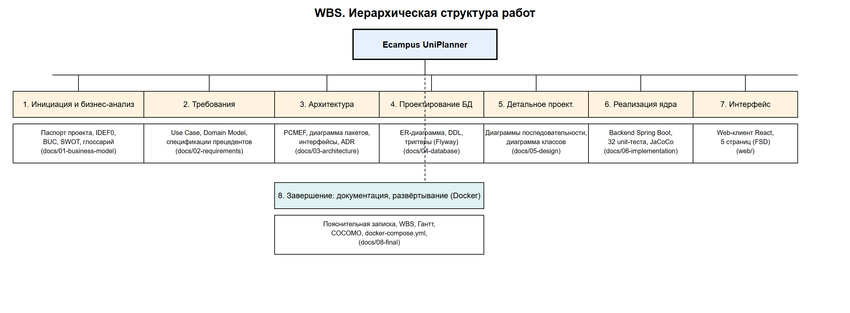
Рисунок 16 – WBS — иерархическая структура работ

Структура работ соответствует восьми этапам методических указаний дисциплины, отражённым также в структуре каталога docs/ репозитория проекта (docs/01-business-model … docs/08-final).

6.2 Диаграмма Ганта
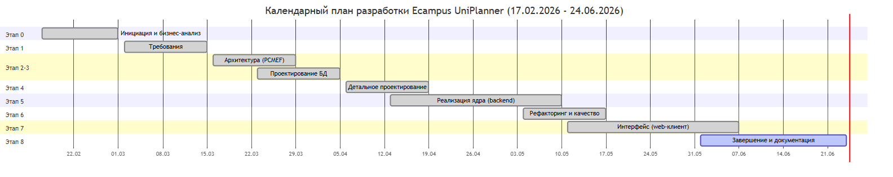
Рисунок 17 – Календарный план разработки

Общая продолжительность разработки — около 18 недель (17.02.2026–24.06.2026), что соответствует нормативной продолжительности курсового проекта по методическим указаниям. Этапы архитектурного проектирования и проектирования БД выполнялись с частичным перекрытием, поскольку схема таблиц проектировалась параллельно с определением слоёв PCMEF; реализация ядра велась параллельно с завершением детального проектирования отдельных сценариев.

6.3 Оценка трудозатрат (COCOMO)
Объём собственного кода проекта (без учёта адаптированного на основе стороннего открытого проекта микросервиса-парсера) — около 4,6 тыс. строк: backend на Kotlin — 1367 строк (плюс 615 строк тестов), shared-модуль — 740 строк, веб-клиент на TypeScript — 1686 строк, SQL-миграции — 186 строк.
COCOMO Basic (органический режим): трудозатраты E = 2,4 × (KLOC)^1,05. Для KLOC = 4,6: E ≈ 11,9 чел.-мес.; время T = 2,5 × E^0,38 ≈ 6,4 мес.; рекомендуемая численность команды E / T ≈ 1,9 ≈ 2 человека.
Фактически проект выполнен одним разработчиком за период около 4,2 месяца (18 недель, по истории Git-репозитория), что даёт производительность около 1095 строк/чел.-мес. против нормативной оценки COCOMO в 386 строк/чел.-мес. — ускорение примерно в 2,8 раза. Такое отклонение от нормы объясняется современным стеком с высокой долей готовых решений (Spring Data JPA, shadcn/ui, TanStack Query), отсутствием коммуникационных издержек при работе одного разработчика и тем, что часть требований MVP сознательно сужена (без живой интеграции парсера, без адаптивной вёрстки — разделы 3.3.1 и 6.4 настоящей записки).
Микросервис-парсер (около 2,9 тыс. строк) в данную оценку не включён, поскольку существенная часть его кода адаптирована из стороннего открытого проекта CampusBOT, а не написана с нуля.

6.4 Управление рисками
Риск | Вероятность / влияние | Митигация
Изменение защиты сайта ecampus.ncfu.ru (капча, антибот-меры) | средняя / высокое | Архитектурная изоляция парсера в отдельный микросервис позволяет заменить механизм авторизации без переработки backend и схемы БД; интерфейс UniversityAuthClient абстрагирует детали протокола.
Несоответствие демонстрационных данных расписания реальному состоянию (живая синхронизация не реализована) | высокая / среднее | Решение зафиксировано как осознанное ограничение MVP; контракт API (api/parser-api.yaml) и слой Foundation спроектированы заранее так, чтобы подключение живого парсера не требовало изменения архитектуры — только реализации эндпоинтов чтения.
Единственный разработчик — фактор «bus factor» | низкая / высокое | Подробная проектная документация (docs/) и спецификация OpenAPI снижают порог входа для нового участника команды.
Истечение JWT без refresh-токена ухудшает пользовательский опыт при долгой сессии | средняя / низкое | Зафиксировано как направление развития (добавление refresh-токена) без блокирующего влияния на MVP.

ЗАКЛЮЧЕНИЕ

Выводы
В ходе курсового проекта спроектировано и реализовано веб-ориентированное приложение-органайзер для студентов с интеграцией расписания из информационной системы университета. Цель и обязательные задачи задания выполнены в полном объёме: проведён анализ предметной области и бизнес-процессов, спроектирована архитектура на основе паттерна PCMEF, реализована серверная часть на Spring Boot и веб-клиент на React, выполнено тестирование и развёртывание через Docker Compose.

Результаты
- Разработана проектная документация: бизнес-модель (IDEF0, BUC, SWOT), модель требований (Use Case, спецификации прецедентов, глоссарий), архитектурные решения (PCMEF, ADR), схема БД (ER-диаграмма, DDL, миграции Flyway), диаграммы последовательности и классов проектирования.
- Реализован серверный компонент: Kotlin 2.3.0 + Spring Boot 3.4.6, 18 REST-эндпоинтов (вдвое больше обязательного минимума траектории Б), JWT-аутентификация, автогенерируемая OpenAPI-документация, 32 модульных теста с покрытием 53 % по инструкциям.
- Реализован веб-клиент на React 19 + TypeScript (5 страниц, Feature-Sliced Design, TanStack Query).
- Подготовлен общий Kotlin Multiplatform слой моделей данных как архитектурный резерв под дополнительный клиент без переработки контрактов.
- Реализована контейнеризация backend через Docker Compose; проведено ручное системное тестирование на развёрнутой системе.

Перспективы развития
- Реализация живой интеграции с микросервисом-парсером (POST /parser/sync, ParserClient) вместо демонстрационных данных расписания.
- Добавление адаптивной вёрстки веб-клиента под мобильные экраны.
- Добавление refresh-токена и/или ограничения частоты запросов (rate limiting) для повышения устойчивости аутентификации.
- Подключение автоматизированных интеграционных (Testcontainers) и нагрузочных (JMeter) тестов.
- Разработка мобильного клиента на Jetpack Compose с использованием уже готового KMP shared-модуля без переработки DTO.
- Использование заложенной ролевой модели (ROLE_ADMIN/ROLE_MANAGER) для функций администрирования и кураторства учебных групп.

СПИСОК ИСПОЛЬЗОВАННЫХ ИСТОЧНИКОВ

- Соммервилл И. Инженерия программного обеспечения. — 10-е изд. — М.: Вильямс, 2019. — 1070 с.
- Фаулер М. Архитектура корпоративных программных приложений. — М.: Вильямс, 2016. — 544 с.
- Мартин Р. Чистая архитектура. Искусство разработки программного обеспечения. — СПб.: Питер, 2018. — 352 с.
- Гамма Э., Хелм Р., Джонсон Р., Влиссидес Дж. Приёмы объектно-ориентированного программирования. Паттерны проектирования. — СПб.: Питер, 2014. — 368 с.
- Боэм Б. Экономика программной инженерии. — М.: Радио и связь, 1985. — 512 с.
- Spring Boot Reference Documentation [Электронный ресурс]. — URL: https://docs.spring.io/spring-boot/docs/current/reference/html/ (дата обращения: 24.06.2026).
- React Documentation [Электронный ресурс]. — URL: https://react.dev (дата обращения: 24.06.2026).
- PostgreSQL 16 Documentation [Электронный ресурс]. — URL: https://www.postgresql.org/docs/16/ (дата обращения: 24.06.2026).
- JUnit 5 User Guide [Электронный ресурс]. — URL: https://junit.org/junit5/docs/current/user-guide/ (дата обращения: 24.06.2026).
- OpenAPI Specification 3.1 [Электронный ресурс]. — URL: https://swagger.io/specification/ (дата обращения: 24.06.2026).
- Docker Documentation [Электронный ресурс]. — URL: https://docs.docker.com (дата обращения: 24.06.2026).
- Flyway Documentation [Электронный ресурс]. — URL: https://documentation.red-gate.com/fd (дата обращения: 24.06.2026).
- ГОСТ Р 7.0.5-2008. Библиографическая ссылка. Общие требования и правила составления.

ПРИЛОЖЕНИЯ

Приложение А. Листинги кода
Полный исходный код проекта размещён в репозитории (https://github.com/caulfield-daniel/ecampus-uniplanner); структура каталогов и состав модулей приведены в разделе 3.1.1 настоящей записки.

Приложение Б. Скриншоты интерфейсов
См. раздел 3.3.1 (страницы веб-приложения) и раздел 3.5.1 (страница OpenAPI-спецификации).

Приложение В. Результаты тестирования
См. раздел 4.1 (модульное тестирование, отчёт JaCoCo), раздел 4.3 (системное тестирование).

